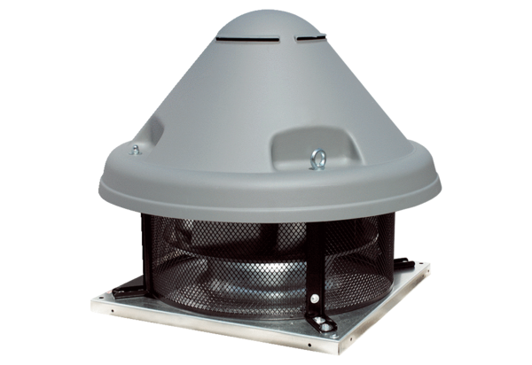Radijalni krovni ventilator DRD H 80/6 ExJedinica za pakiranje: 1 komAsortiman: C
Broj artikla: 0073.0543Proizvođač: MAICO

